Information Technology Solutions

尺寸&管脚定义：

产品简介:
IOT5302MW-3.3ET 系列模块是基于 13.56MHz 频率的低功耗读写模块，符合 ISO14443A 标准，可支持 Mifare S50, S70， Mifare UltraLight，Ntag203，Ntag213/215/216系列卡片读写数据以及只读其他Type A系列卡的UID号。
采用高集成度读卡专用芯片、先进的看门狗和电压监控电路方案设计而成；集成度高、抗干扰能力强、体积小、性能更稳定。

产品特性:
- 5V或3.3V低功耗版本可选
- 体积小，易安装，外置天线，功能稳定
- 连接方式可用1.25mm间距插头，2.54mm间距插针或邮票口
- 天线接口可选1.25mm间距连接头，邮票口或同轴
- 读写或只读ISO14443A Mifare系列卡
- 提供完整SDK开发资料和测试软件等
- 可提供Android 平台下的测试安装软件和驱动等

典型应用:
- 手持式数据采集设备
- 门禁考勤设备
- 一卡通系统
- POS消费装备
- Android设备等

嵌入式低功耗Mifare模块

符号 | IO类型 | 功能描述
符号 | IO类型 | 功能描述
+5V/+3.3V | 电源/power | 电源正极
GND | 地/power | 地
RXD | 输入/I | UART接收端
TXD | 输出/O | UART发送端
LED1 | 输出/O | 外部LED驱动电路控制信号1，需加驱动电路
LED2 | 输出/O | 外部LED驱动电路控制信号2，需加驱动电路
BUZ | 输出/O | 外部蜂鸣器驱动电路控制信号，需加驱动电路
ANT | 输出/O | 外接天线
RFU | 保留/O | 预留
RESET | 输入/I | 复位

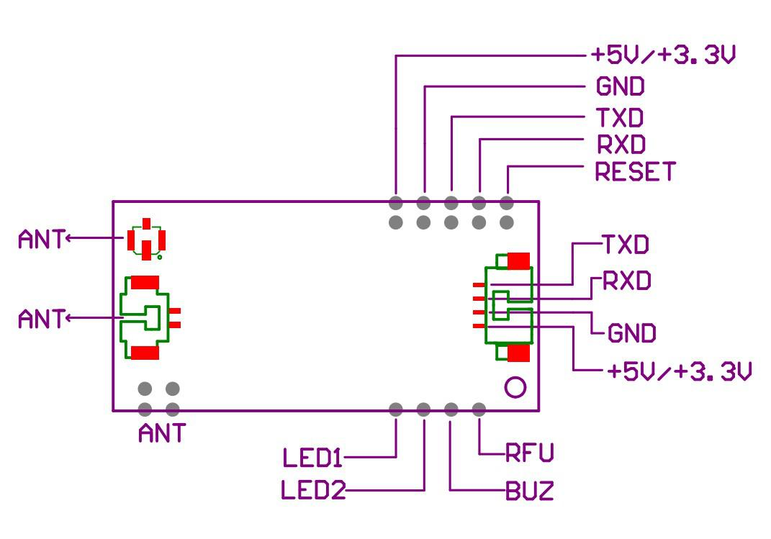
技术参数：
频 段 | 13.56Mhz
波特率 | 9600~115200 bits/s( 可配置，默认9600）
读取距离 | > 50-100mm (取决于标签和天线尺寸）
支持协议 | ISO/IEC14443A | NFC
支持卡片 | Mifare One S50; Mifare Ultralight; Mifare OneS70；MifarePro; | Ntag203、Ntag213  Ntag215、Ntag216；
通讯接口 | TTL（可选）
工作电源 | 3.3-5V
工作电流 | <40mA(以35x50mm天线测试）；休眠模式功耗为400μA
工作温度 | -10℃ ~ +70℃
储藏温度 | -20℃ ~ +80℃
状态显示 | 外接LED&蜂鸣器（外加驱动电路）
尺 寸 | 39mmX19mmX4.6mm

